EGOERA

ZIRKULAZIOA HIZTEGIA  2016 | ERABAKIA  2016 | ZIRKULAZIOA HIZTEGIA  2018
122  erdibitzaile (4)  Errepide edo hiribide bateko bi plataformak banatzen dituen bidearen luzetarako gunea; bertatik ezin da zirkulatu.  es mediana  fr terre-plein central  en central reservation; central reserve | Oharrik ez zuen jaso. | 131  erdibitzaile (4)  Zirkulazio-noranzko ezberdineko bi plataforma banatzen dituen luzetarako zerrenda, zirkulaziorako prestatua ez dagoena.  es mediana; separador central  fr terre-plein central  en central reserve; median
721  bereizgailu (4)  Noranzko berean dabiltzan bi zirkulazio-korronte bereizteko elementu fisikoa.  es separador  fr séparateur  en road divider; separator | 8. azpieremuan, seinaleen eremuan, zegoenez ez zen erabakirik hartu, nahiz oharrik egin zitzaion bilerarako. | 208  tertziana (4)  Zirkulazio-noranzko berdineko bi plataforma banatzen dituen luzetarako zerrenda, zirkulaziorako prestatua ez dagoena.  es terciana; separador externo  fr séparateur  en road divider; separator

ERABAKIA

TERMINOLOGIA BATZORDEAREN BILERAREN ONDOREN, 2018-12-10

122
eu erdibitzaile (4)
es mediana (f.); separador central
fr terre-plein central
en central reserve; median
DEFINIZIOA: Zirkulazio-noranzko ezberdineko bi plataforma banatzen dituen luzetarako zerrenda, zirkulaziorako prestatua ez dagoena.

721
eu albo-erdibitzaile (4)
es terciana; separador externo
fr terre-plein latéral
en lane divider; outer separation
DEFINIZIOA: Zirkulazio-noranzko bereko bi plataforma banatzen dituen luzetarako zerrenda, zirkulaziorako prestatua ez dagoena.

AZTERKETA

2018-12-10ko ERABAKIAREN OINARRIA:

721. sarrera

1-Euskarazko Terminologia Batzordearen bileran (2018-11-08), ‘albo-erdibitzaile’ erabaki zen euskarazko terminorako.

2-Frantsesezko eta ingelesezko baliokideetarako, definizioei begiratu zaie, hau da, errepide baten enborra eta alboko bidea bereizten dituen zerrenda izatea, eta honako hauek izan dira erreferentziazko iturri:

Guide canadien de conception géométrique des routes, Geometric Design Guide for Canadian Roads, 2009
https://www.tac-atc.ca/fr/publications-et-ressources/guide-canadien-de-conception-geometrique-des-routes

Le terre-plein central est cette partie du profil transversal qui sépare physiquement les voies  de circulation de sens opposé. La largeur du terre-plein est la mesure de la distance latérale  entre les bords intérieurs (gauche) des voies de circulation et comprend les largeurs des accotements  de gauche et des caniveaux ou des dégagements comme le montrent les figures 2.2.1.1 et 2.2.1.2. | A median is a safety device which provides some measure of freedom from interference of opposing traffic. Medians provide a recovery area for errant vehicles, storage area for emergencies, speed-change lanes for left-turn and U-turn traffic, and reduce headlight glare. Medians add to a sense of open space and freedom, particularly in urban areas.
Un terre-plein latéral est cette partie d’une artère, d’une route, d’une route express ou d’une autoroute  qui agit comme séparation physique entre les voies de circulation extérieures d’une chaussée  et un chemin de desserte ou un collecteur adjacent. La largeur du terre-plein latéral est mesurée du bord extérieur des voies de circulation jusqu’au bord le plus près du chemin de desserte ou du collecteur et comprennent la largeur de l’accotement et du caniveau ou du dégagement comme le montre la figure 2.2.1.1. | An outer separation is that portion of an arterial street, road, expressway or freeway which physically separates the outside travel lanes of a roadway from an adjacent frontage/service road or collector road. The width of an outer separation is measured from the outer (right) edge of the travel lanes to the closest edge of the parallel frontage/service road or collector road, and includes the shoulder and gutter or offset widths, as shown in Figure 2.2.1.1.

Ingeleserako, gainera, kontuan hartu da Orden FOM/273/2016, de 19 de febrero, por la que se aprueba la Norma 3.1-IC Trazado, de la Instrucción de Carreteras zirriborroaren ingelesezko bertsioa.

CENTRAL RESERVATION: Longitudinal strip situated between two roadbeds, separated with a different direction of travel, not intended for travel.

LANE DIVIDER: Longitudinal strip not used for travel, situated between two separated roadbeds corresponding to the trunk of a road and a complementary route.

2018-03-22_PROPOSAMENAREN OINARRIA:

Definizioa aldatu beharra dago, errepideei buruzko lanetan datorrenera egokitzeko. Hauxe hartu da oinarri :

Errepideak. II. Liburukia. Trazatua

16.52 Erdibitzailea
Galtzada bananduko errepideetan, erdibitzailea zirkulazio-noranzko ezberdineko bi plataforma bananduren arteko luzetarako tartea da, hau da, plataformen barneko bazterbideen artean ipintzen da, eta ez dago prestatua zirkulaziorako (16.3 irudia, 207. Orrialdea)

16.5.2 Tertziana
Esana dugu erdibitzaileak galtzada bananduko errepide baten bi plataformak banatzen dituela. Bada, era berean, beharrezkoa denean alboko galtzada bat jartzea noranzko batean (edo bietan), trafikoko intentsitate altua dela eta, tertziana batek banantzen ditu zirkulazio-noranzko bereko galtzadak. Beraz, zirkulaziorako prestatua ez dagoen luzetarako tarte bat da tertziana, bi plataforma bananduren artean kokatua. Plataforma horiek noranzko bereko errepide baten enborrari eta alboko bideari dagozkie.

GUÍA DE NUDOS VIARIOS, 2012

MEDIANA Franja longitudinal situada entre dos plataformas separadas de sentidos opuestos de circulación, no destinada a ésta. (RGC modif.)
TERCIANA Franja longitudinal no destinada a la circulación, situada entre dos plataformas separadas por las que se circula en el mismo sentido.

-mediana terminoaren kasuan, ingelesezko baliokideak ere egokitu egin dira, Dictionnaire routier de l'AIPCR eta Diccionari d'enginyeria civil lanetara egokitu da.

-terciana terminoaren kasuan, ez dira gehitu frantsesezko eta ingelesezko baliokideak, nahiz Diccionari de trànsit-ek ekartzen dituen. GDTn séparateur galdetuta, fitxa zaharrak dakartza eta noranzko ezberdinak bereizteko direla esaten du. Termiumen badator fitxa bat, baina harren erreferentzia Diccionari de trànsit da.

1-ITURRIA: Diccionario de la Lengua Española

DICCIONARIO DE LA LENGUA ESPAÑOLA
mediano, na
Del lat. mediānus 'del medio'.
1. adj. De calidad intermedia.
2. adj. Moderado, ni muy grande ni muy pequeño.
3. adj. coloq. Casi nulo, y aun malo de todo punto.
4. m. pl. Clase de gramática en que se trataba del uso y construcción de las partes de la oración.
5. f. En el juego de billar, taco algo mayor que los comunes, que sirve para jugar las bolas distantes de las barandas.
6. f. Correa fuerte con que se ata el barzón al yugo de las yuntas.
7. f. En una autovía o autopista, separación que impide el paso entre los carriles de dirección contraria.
8. f. Geom. En un triángulo, recta trazada desde un vértice al punto medio del lado opuesto.
9. f. Mat. Elemento de una serie ordenada de valores crecientes de forma que la divide en dos partes iguales, superiores e inferiores a él.

terciana Del lat. tertiāna.
1. f. Calentura intermitente que repite cada tercer día. U. m. en pl.

separador, ra Del lat. tardío separātor, -ōris 'el que separa'.
1. adj. Que separa. U. t. c. s

2-ITURRIA: RDL 6/2015 Ley sobre tráfico

REAL DECRETO LEGISLATIVO 6/2015, DE 30 DE OCTUBRE, POR EL QUE SE APRUEBA EL TEXTO REFUNDIDO DE LA LEY SOBRE TRÁFICO, CIRCULACIÓN DE VEHÍCULOS A MOTOR Y SEGURIDAD VIAL

mediana, terciana edo separador DEFINIZIORIK GABE

3-ITURRIA: Reglamento General de Circulación

Real Decreto 1428/2003, de 21 de noviembre, por el que se aprueba el Reglamento General de Circulación para la aplicación y desarrollo del texto articulado de la Ley sobre tráfico, circulación de vehículos a motor y seguridad vial, aprobado por el Real Decreto Legislativo 339/1990, de 2 de marzo

Sección 6.ª División de las vías en calzadas

Artículo 44. Utilización de las calzadas.
1. En las vías divididas en dos calzadas, en el sentido de su longitud, por medianas, separadores o dispositivos análogos los vehículos deben utilizar la calzada de la derecha, en relación con el sentido de su marcha.
2. Cuando la división determine tres calzadas, la central podrá estar destinada a la circulación en los dos sentidos, o en un sentido único, permanente o temporal, según se disponga mediante las correspondientes señales, y las laterales para la circulación en uno sólo, sin perjuicio de que el organismo autónomo Jefatura Central de Tráfico o, en su caso, la autoridad autonómica o local responsable de la regulación del tráfico pueda establecer para estas últimas o para alguno de los carriles otro sentido de circulación, que habrá de estar convenientemente señalizado.
3. Los supuestos de circulación en sentido contrario al estipulado tendrán la consideración de infracciones muy graves, conforme se prevé en el artículo 65.5.f) del texto articulado.

Artículo 91. Modo y forma de ejecución.
1. La parada y el estacionamiento deberán efectuarse de tal manera que el vehículo no obstaculice la circulación ni constituya un riesgo para el resto de los usuarios de la vía, cuidando especialmente la colocación del vehículo y evitar que pueda ponerse en movimiento en ausencia del conductor (artículo 38.3 del texto articulado).
2. Se consideran paradas o estacionamientos en lugares peligrosos o que obstaculizan gravemente la circulación los que constituyan un riesgo u obstáculo a la circulación en los siguientes supuestos:
(…).
e) Cuando se efectúe en las medianas, separadores, isletas u otros elementos de canalización del tráfico.
(…)

4-ITURRIA: ERREPIDEAK. II. LIBURUKIA: TRAZATUA, 2016

16. GAIA. ZEHARKAKO SEKZIOA, 206. orrialdea

Errepidea galtzada bakarrak osatua izan daiteke. Zirkulazioaren bi noranzkoak ez daude hesi fisiko batez bananduta. Galtzada bananduko errepideak ere badaude, bat zirkulazio-noranzko bakoitzerako erdibitzaile batek bananduta, trafikoaren zirkulazioaren intentsitatea eta segurtasuna handitzeko.

16.5 ERDIBITZAILEA ETA TERTZIANA, 227. Orrialdea

16.5.1 Erdibitzailea
Galtzada bananduko errepideetan, erdibitzailea zirkulazio-noranzko ezberdineko bi plataforma bananduren arteko luzetarako tartea da, hau da, plataformen barneko bazterbideen artean ipintzen da, eta ez dago prestatua zirkulaziorako (16.3 irudia, 207. orrialdea). Noranzko ezberdineko galtzadak banantzen ditu. Noranzko bakarreko eta errei anitzeko galtzadek eskaintzen duten edukiera handitzeaz gain, aipatu behar da istripu-tasa baxua dela galtzada bananduko errepideetan, galtzada bakarreko eta noranzko bikoitzeko errepide konbentzionalekin konparatuta.

16.5.2 Tertziana
Esana dugu erdibitzaileak galtzada bananduko errepide baten bi plataformak banatzen dituela. Bada, era berean, beharrezkoa denean alboko galtzada bat jartzea noranzko batean (edo bietan), trafikoko intentsitate altua dela eta, tertziana batek banantzen ditu zirkulazio-noranzko bereko galtzadak. Beraz, zirkulaziorako prestatua ez dagoen luzetarako tarte bat da tertziana, bi plataforma bananduren artean kokatua. Plataforma horiek noranzko bereko errepide baten enborrari eta alboko bideari dagozkie.

5-ITURRIA: INSTRUCCIÓN DE CARRETERAS. NORMA 3.1-IC
Orden FOM/273/2016, de 19 de febrero, por la que se aprueba la Norma 3.1-IC Trazado, de la Instrucción de Carreteras.

CAPÍTULO 7. SECCIÓN TRANSVERSAL.
7.1 GENERALIDADES.
La sección transversal de una carretera o cualquier elemento de la misma, se establecerá
en función de la intensidad y de la composición del tráfico previsibles en la hora de proyecto del año
horizonte, considerando como tal el posterior en veinte (20) años al de la fecha de su entrada en
servicio.
Las plataformas con distinto sentido de circulación en autopistas, autovías y carreteras multicarril se separarán con una mediana.
Las plataformas correspondientes a una carretera y a una vía complementaria (apartado 2.7) se separarán con una terciana.

2.7 VÍAS CON CONSIDERACIÓN DE CARRETERA.
Tendrán la consideración de carretera:

• Vías complementarias a la calzada central:

o Vías para regulación de accesibilidad y movilidad:
- Vías colectoras - distribuidoras.
- Vías de servicio.
- Vías laterales (también denominadas calzadas laterales).
o Vías especializadas en determinados tipos de vehículos:
- Vías para vehículos de transporte colectivo (BUS).
- Vías para vehículos con alta ocupación (VAO).
- Vías para vehículos pesados (VP).

• Vías de conexión:
o Ramales de enlace.
o Ramales de transferencia.
o Vías de giro.
o Calzadas anulares

Sarrerarik gabea: separador (nahiz separador de tráfico)

GLOSARIO

MEDIANA: Franja longitudinal situada entre dos plataformas separadas con distinto sentido de circulación, no destinada a la circulación.

TERCIANA: Franja longitudinal no destinada a la circulación, situada entre dos plataformas separadas correspondientes al tronco de una carretera y a una vía complementaria.

PASO DE MEDIANA: Interrupción en la separación física entre los dos sentidos de circulación de una carretera de calzadas separadas, que facilita la comunicación entre ambas en casos singulares y de emergencia.

PASO DE TERCIANA: Interrupción en la separación física entre dos plataformas separadas correspondiente a una carretera y a una vía complementaria (apartado 2.7), que facilita la comunicación entre ambas en casos singulares y de emergencia.

PLATAFORMA: Zona de la carretera destinada al uso de los vehículos, formada por la calzada
y los arcenes.

VÍA COLECTORA - DISTRIBUIDORA: Calzada con sentido único de circulación, generalmente
paralela al tronco de una carretera adyacente y separada físicamente, cuyo objeto es independizar de dicho tronco los tramos de conflicto que se originan entre conexiones consecutivas próximas de ramales de enlace. En ningún caso servirá a las propiedades o edificios colindantes. La vía colectora - distribuidora es un elemento funcional de la carretera y, a efectos de su diseño, tendrá la consideración de carretera.

VÍA DE SERVICIO: Vía sensiblemente paralela a una carretera, respecto de la cual tiene carácter
secundario, conectada a ella solamente en algunos puntos, y que sirve a las propiedades o
edificios contiguos. Puede tener sentido de circulación único o doble. Por sus características, la
vía de servicio es un elemento funcional de la carretera y, a efectos de su diseño, tendrá la
consideración de carretera.

VÍA LATERAL (también denominada CALZADA LATERAL): Vía complementaria a la calzada
central para accesibilidad y movilidad que cumple funciones tanto de vía colectora - distribuidora
como de vía de servicio.

6-ITURRIA: Order FOM/ /2015, of , approving Standard 3.1-IC. Design of the Highways Instruction. Standard 3.1-IC on the Design of the Highways Instruction, was approved by the Order of 27 December 1999, from the Ministry of Public Works (BOE of 2 February 2000).

CHAPTER 7. CROSS SECTION.
7.1 GENERAL.
The cross section of the road or any elements of it, shall be appropriate to the density and composition of the traffic, as foreseeable at the design time of the horizon year, considering this as twenty (20) years after the date on which it enters operation.

Roadbeds with different direction of travel in motorways, highways and multi-lane roads are separated by a central reservation.

The roadbeds corresponding to a road and a complementary route (paragraph 2.7) are separated by a lane divider.

2.7 ROUTES CLASSED AS ROADS.

The following will be classified as roads:
• Complementary routes to the central carriageway:

o Routes for regulating accessibility and mobility:
- Collective - distributor routes.
- Service routes.
- Lateral routes (also called lateral carriageways).

o Routes specialised for certain types of vehicles:
- Routes for public transport vehicles (BUSES)
- Routes for high occupancy vehicles (HOVs)
- Routes for heavy goods vehicles (HGVs)

Connection routes:
o Linking intersections.
o Transfer intersections.
o Turning routes.
o Ring roads.

GLOSSARY

CENTRAL RESERVATION: Longitudinal strip situated between two roadbeds, separated with a different direction of travel, not intended for travel.

LANE DIVIDER: Longitudinal strip not used for travel, situated between two separated roadbeds corresponding to the trunk of a road and a complementary route.

COLLECTIVE - DISTRIBUTOR ROUTE: Carriageway with one-way direction of travel, generally parallel to the trunk of a road that is adjacent and physically separate, with the aim of making said trunk independent of the sections of conflict created between consecutive connections close to the linking intersection legs. Under no circumstances will it serve properties or neighbouring buildings. The collective - distributor route is a functional element of the road and, for design purposes, shall be classed as a road.

TURNING ROUTE: In an intersection, the road that joins another two that go towards it.

SERVICE ROUTE: Route that is basically parallel to a road, with respect to which it is secondary in nature, connected to it only in a few points, and which is used by neighbouring properties or buildings. It may be one- or two-way. Its characteristics mean that the service route is a functional element of the road and, for design purposes, shall be classed as a road.

LATERAL ROUTE (also called the LATERAL CARRIAGEWAY): Complementary route to the central carriageway for accessibility and mobility that acts both as a collective - distributor route and as a service route.

7-ITURRIA Ley 37/2015, de 29 de septiembre, de carreteras.

Mediana: Franja longitudinal situada entre dos calzadas, no destinada a la circulación.
Sarrerarik gabea: terciana
Sarrerarik gabea: separador (nahiz separador de tráfico)

8-ITURRIA: GUÍA DE NUDOS VIARIOS, 2012

4.16 Sistemas de calzadas centrales y laterales
4.16.1. Diseño
Los criterios de diseño para las calzadas laterales son semejantes a los que se emplean para
las calzadas centrales adyacentes a ellas; planta, alzado y sección deben alcanzar el mismo
estándar. Al igual que las centrales, las calzadas laterales tienen una limitación total de accesos,
y no cruzan a nivel ninguna de las vías transversales.
Es especialmente importante aplicar unos criterios correctos en relación con:
• Mantener el número básico de carriles.
• Guardar el debido equilibrio del número de carriles antes y después de una salida o
de una entrada, puesto que las conexiones con los ramales de transferencia se hacen
por la izquierda.
• Dimensionar las conexiones con las calzadas laterales.
La separación entre las calzadas centrales y las laterales genera una mediana¹, pero su función
es diferente pues separa tráficos del mismo sentido. Igual que en una mediana, en la terciana
se alojan el desagüe, la señalización vertical y sus soportes, los báculos de iluminación,
etc.: lo que se debe tener en cuenta al definir sus dimensiones. Debe llevar una barrera de
seguridad para evitar el paso de un vehículo de una calzada a otra a través de ella.
Para explotar correctamente una calzada lateral, la complejidad de las entradas y las salidas,
tanto por la derecha como por la izquierda, hace que resulte crítica una señalización adecuada.
Antes de dar por buenos los emplazamientos y los diseños de esas entradas y salidas, es imprescindible
comprobar que se pueden señalizar con facilidad; y que eso podrá ser comprendido
por los conductores, especialmente por los no familiarizados con el sistema. Para que una
calzada lateral funcione con fluidez es fundamental la señalización de aviso previo.

1-OIN-OHARRA: Algunos la llaman terciana.

MEDIANA Franja longitudinal situada entre dos plataformas separadas de sentidos opuestos de circulación, no destinada a ésta. (RGC modif.)

TERCIANA Franja longitudinal no destinada a la circulación, situada entre dos plataformas separadas por las que se circula en el mismo sentido.

Sarrerarik gabea: separador (nahiz separador de tráfico)

9-ITURRIA: TEMA 3.1.5 TRAZADO DE CARRETERAS (I.) NORMA 3.1-IC DE TRAZADO.

TRAZADO EN PLANTA. TRAZADO EN ALZADO. SECCIÓN TRANSVERSAL
1.- TRAZADO DE CARRETERAS (I). NORMA 3.1-IC DE TRAZADO

4. SECCIÓN TRANSVERSAL

La sección transversal influye fundamentalmente en la capacidad de la vía, en su coste de construcción, explotación y conservación, y también en la seguridad de la circulación. Se fijará en función de la INTENSIDAD y COMPOSICIÓN del tráfico previsible en la Hora de Proyecto del año horizonte (20 años después de la entrada de servicio).

Las plataformas con distinto sentido de circulación en autopistas, autovías y carreteras multicarril se separarán con una mediana.

Las plataformas correspondientes a una carretera y a una vía complementaria se separarán con una terciana, (que se define como franja longitudinal no destinada a la circulación, situada entre dos plataformas separadas correspondientes al tronco de una carretera y a una vía complementaria).

10-ITURRIA: TRONCO DE AUTOPISTA

https://vialidadespecial.wikispaces.com/.../2011_Clase+03_Tronco.doc

https://www.google.es/url?url=https://vialidadespecial.wikispaces.com/file/view/2011_Clase%2B03_Tronco.doc&rct=j&frm=1&q=&esrc=s&sa=U&ved=0ahUKEwimzqfKgrXaAhUMWsAKHUe-BMAQFgghMAY&usg=AOvVaw2VluwIELPlDbLFIIipO_mr

ELEMENTOS DE LA SECCIÓN TRANSVERSAL
La sección transversal de una carretera influye marcadamente sobre los siguientes aspectos:

− Capacidad de la vía
− Seguridad de circulación
− Costos de construcción y conservación

Los elementos básicos de la sección transversal de una autopista son los siguientes:

− Separador central
− Calzadas principales
− Banquinas
− Taludes, cunetas, contrataludes
− Separadores externos
− Calzadas de servicio
− Veredas

Separador central
Función
El separador central se emplea como elemento de interposición entre las dos calzadas de una autopista.
Las medianas generan en los conductores una sensación de seguridad y conveniencia.
Cuanto más ancha es la mediana, tanto más confort sienten los conductores.
Aunque siempre su ancho tendrá implicancias económicas, desde el punto de vista de la seguridad se considera conveniente que posea el mayor ancho posible, ya que de tal forma:

- Se reduce la cantidad y severidad de los choques frontales porque disminuye la probabilidad de que los vehículos en emergencia que ingresen al separador central colisionen con la corriente de tránsito opuesta.

- Se facilita un eventual ensanche de las calzadas a expensas de su ancho para atender un crecimiento de la demanda de tránsito.

- Se disminuye el encandilamiento nocturno.

La mediana de una autopista debe ser tan ancha como lo permitan las condiciones económicas, operativas y ambientales. (6)

(…)

Separador externo
En una autopista se denomina separador externo (o “terciana” en la terminología española, para crear semejanza con las medianas) al espacio físico que media entre una calzada principal y la calzada colectora adyacente.

Esa separación proporciona un espacio en el cual el conductor de un vehículo que circula por la calzada principal puede intentar recuperar el control sin llegar a impactar contra vehículos que circulan por la calzada colectora adyacente, o viceversa.

El ancho del separador externo se mide entre el borde externo de la calzada principal externa y el borde interno de la calzada colectora próxima.

El ancho mínimo absoluto es de 7,50 m y el ancho mínimo recomendado es de 17,50 m.

Anchos mayores proporcionan escasos beneficios de seguridad, siendo suficiente que tengan un ancho adecuado para albergar banquinas, cordones, barandas, telas metálicas de cerramiento, pilas de puentes y columnas de iluminación.

El separador externo puede contar o no con una barrera de contención adicional y con un cierre de tela metálica para evitar el acceso de animales pequeños a las calzadas principales donde se circula a altas velocidades.

11-ITURRIA: MIRÓ FARRERONS J. El soporte infraestructural de la ciudad

https://books.google.es/books?id=f1CDdDlEuGUC&pg=PA32&lpg=PA32&dq=separadores+o+tercianas&source=bl&ots=dnxwn_fQnJ&sig=CUMTt9kB5nVf8oXZSXRD3TGl8qk&hl=eu&sa=X&ved=0ahUKEwjX0by2r4XcAhWCOhQKHZnjDR0Q6AEIJjAA#v=onepage&q=separadores%20o%20tercianas&f=false

MIRÓ FARRERONS J. El soporte infraestructural de la ciudad
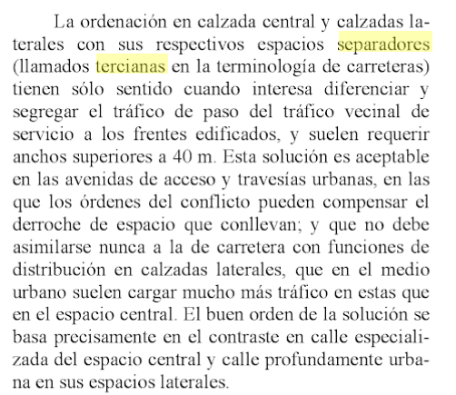

12-ITURRIA: GUIDE CANADIEN DE CONCEPTION GÉOMÉTRIQUE DES ROUTES

2.2.5 TERRE-PLEINS CENTRAUX ET LATÉRAUX

2.2.5.1 Fondement technique

Le terre-plein central est cette partie du profil transversal qui sépare physiquement les voies
de circulation de sens opposé. La largeur du terre-plein est la mesure de la distance latérale
entre les bords intérieurs (gauche) des voies de circulation et comprend les largeurs des accotements
de gauche et des caniveaux ou des dégagements comme le montrent les figures 2.2.1.1 et 2.2.1.2.

Le terre-plein central est un élément de sécurité qui permet de réduire l’interférence réciproque
des véhicules circulant en sens contraire. Il offre de l’espace pour maîtriser un véhicule hors
contrôle, une aire d’attente pour les urgences et la possibilité d’aménager des voies de changement
de vitesse pour les mouvements de virage à gauche et de demi-tour. Il contribue aussi
à réduire l’éblouissement des phares. Les terrepleins ajoutent au sentiment d’espace et de liberté
de mouvement, notamment en milieu urbain. (…)

Un terre-plein latéral est cette partie d’une artère, d’une route, d’une route express ou d’une autoroute
qui agit comme séparation physique entre les voies de circulation extérieures d’une chaussée
et un chemin de desserte ou un collecteur adjacent. La largeur du terre-plein latéral est mesurée du bord extérieur des voies de circulation jusqu’au bord le plus près du chemin de desserte ou du collecteur et comprennent la largeur de l’accotement et du caniveau ou du dégagement comme le montre la figure 2.2.1.1.

13-ITURRIA: GEOMETRIC DESIGN GUIDE FOR CANADIAN ROADS

2.2.5 MEDIANS AND OUTER SEPARATIONS
2.2.5.1 Technical Foundation

A median may be defined as that portion of a road which physically separates the travel lanes of traffic in opposing directions. Median width is the lateral dimension measured between the inner (left) edges of the travel lanes and includes the left shoulder, the gutter or offset widths, as shown in Figures 2.2.1.1 and 2.2.1.2.

A median is a safety device which provides some measure of freedom from interference of opposing traffic. Medians provide a recovery area for errant vehicles, storage area for emergencies, speed-change lanes for left-turn and U-turn traffic, and reduce headlight glare. Medians add to a sense of open space and freedom, particularly in urban areas.

An outer separation is that portion of an arterial street, road, expressway or freeway which physically separates the outside travel lanes of a roadway from an adjacent frontage/service road or collector road. The width of an outer separation is measured from the outer (right) edge of the travel lanes to the closest edge of the parallel frontage/service road or collector road, and includes the shoulder and gutter or offset widths, as shown in Figure 2.2.1.1.

14-ITURRIA: CERCATERM

- La informació d'aquesta fitxa procedeix de l'obra següent:
TERMCAT, CENTRE DE TERMINOLOGIA. Diccionari de trànsit. Barcelona: Enciclopèdia Catalana: TERMCAT, Centre de Terminologia, 2000. 245 p. (Diccionaris de l'Enciclopèdia. Diccionaris terminològics)
ISBN 84-412-0477-2; 84-393-5162-3
Les dades originals poden haver estat actualitzades o completades posteriorment pel TERMCAT.
  - ca mitjana, n f
  - es mediana
  - fr terre-plein central
  - en central reservation [GB]
  - en central reserve [GB]
  - en median [US]
  - en median strip [US]
<Trànsit > Via > Parts>
Element físic de separació de les dues calçades d'una via de doble sentit.

- TERMCAT, CENTRE DE TERMINOLOGIA. Diccionari de trànsit. Barcelona: Enciclopèdia Catalana: TERMCAT, Centre de Terminologia, 2000. 245 p. (Diccionaris de l'Enciclopèdia. Diccionaris terminològics)
ISBN 84-412-0477-2; 84-393-5162-3
Les dades originals poden haver estat actualitzades o completades posteriorment pel TERMCAT.
  - ca separador de trànsit, n m
  - es separador de tráfico
  - es terciana
  - fr séparateur
  - en road divider
  - en separator
<Trànsit > Via > Parts>
Element físic de separació de dos corrents circulatoris que es desplacen en el mateix sentit.

- UNIVERSITAT POLITÈCNICA DE CATALUNYA; ENCICLOPÈDIA CATALANA. Diccionari d'enginyeria civil [en línia]. Barcelona: TERMCAT, Centre de Terminologia, cop. 2017. (Diccionaris en Línia)
<http://www.termcat.cat/ca/Diccionaris_En_Linia/240/>
Les paraules marcades entre circumflexos (^) en l'interior d'una definició indiquen que es tracta de termes amb fitxa pròpia en el diccionari que poden ajudar a ampliar el significat d'aquella definició.
Per problemes tecnològics de representació gràfica, s'ha suprimit part d'algunes definicions. La informació completa es pot consultar a l'edició en paper d'aquesta obra.
  - ca mitjana, n f
  - es mediana
  - en central reserve
  - en median
<Enginyeria civil > Enginyeria del transport>
Franja longitudinal no destinada a la circulació, situada entre les vores dels ^vorals^ interiors de diferents ^calçades^ d'una mateixa carretera a fi de separar-les.
Pot tenir elements físics separadors, com ara barreres de seguretat, o no.

15-ITURRIA: ISO 6707-1:2017(en) Buildings and civil engineering works — Vocabulary — Part 1: General terms
https://www.iso.org/obp/ui#iso:std:iso:6707:-1:ed-5:v1:en:term:3.1.3.48

3.1.3.48
central reserve
median, US
central reservation, GB
area that separates the carriageways (3.1.3.35) of a road (3.1.3.1) with dual carriageways

16-ITURRIA: DICTIONNAIRE AIPCR

terre-plein central
- Dictionnaire : Dictionnaire routier de l'AIPCR/ Français
- Thème : Routes / Conception / Eléments de la route
- Définition : Terre-plein séparant deux chaussées de sens opposés.
central reserve
- Dictionnaire : Dictionnaire routier de l'AIPCR/ Anglais
- Thème : Roads / Design / Components of the Road
- Définition : Area separating the carriageways of a dual carriageway road.
- Synonymes : central reservation, median (US), median strip (US), median reservation (US)
mediana
- Dictionnaire : Dictionnaire routier de l'AIPCR/ Espagnol
- Thème : Carreteras / Proyecto / Elementos de la vía
- Définition : Zona que separa dos calzadas de sentidos de circulación opuestos o no.
Nota: franja longitudinal situada entre dos plataformas separadas, no destinada a la circulación?.
- Synonymes : faja divisoria central (COPACA, AR), faja separadora central (MX), berma central (PE), isla (DO), cantero central divisorio (UY)

terre-plein de séparation
- Dictionnaire : Dictionnaire routier de l'AIPCR/ Français
- Thème : Routes / Conception / Eléments de la route
- Synonymes : bande de séparation, berme de séparation, séparateur de chaussées
separating strip
- Dictionnaire : Dictionnaire routier de l'AIPCR/ Anglais
- Thème : Roads / Design / Components of the Road
- Synonymes : dividing strip
- Dictionnaire : Dictionnaire routier de l'AIPCR/ Espagnol
- Thème : Carreteras / Proyecto / Elementos de la vía
séparateur
- Dictionnaire : Dictionnaire routier de l'AIPCR/ Français
- Thème : Routes / Ouvrages annexes et accessoires / Equipements de la route
barrier [traffic separation]
- Dictionnaire : Dictionnaire routier de l'AIPCR/ Anglais
- Thème : Roads / Road Equipment / Accessories
- Synonymes : separator [traffic]
separador de tráfico
- Dictionnaire : Dictionnaire routier de l'AIPCR/ Espagnol
- Thème : Carreteras / Equipamiento para carreteras / Accesorios
séparateur de trafic
- Dictionnaire : Dictionnaire routier de l'AIPCR/ Français
- Thème : Routes / Ouvrages annexes et accessoires / Equipements de la route
traffic barrier
- Dictionnaire : Dictionnaire routier de l'AIPCR/ Anglais
- Thème : Roads / Road Equipment / Accessories
separador de tráfico
- Dictionnaire : Dictionnaire routier de l'AIPCR/ Espagnol
- Thème : Carreteras / Equipamiento para carreteras / Accesorios

17-ITURRIA: GRAND DICTIONNAIRE TERMINOLOGIQUE

terre-plein
Domaine
route > élément de la route
Auteur
Office québécois de la langue française, 1990
Note
Une route à chaussées séparées (unidirectionnelles) construite sur la même plate-forme comporte dans le milieu une bande de terrain appelée « terre-plein », tandis qu'une route construite sur des plates-formes distinctes comporte un « terre-plein central ».

Termes privilégiés

terre-plein n. m.  terre-plein axial n. m.  séparateur médian n. m. | À noter qu'au pluriel, le terme terre-plein s'écrit terre-pleins.

ANGLAIS
Auteur
Office québécois de la langue française, 1990
Termes
central boulevard
middle boulevard
center parkway

18-ITURRIA: TERMIUM
2011-08-11
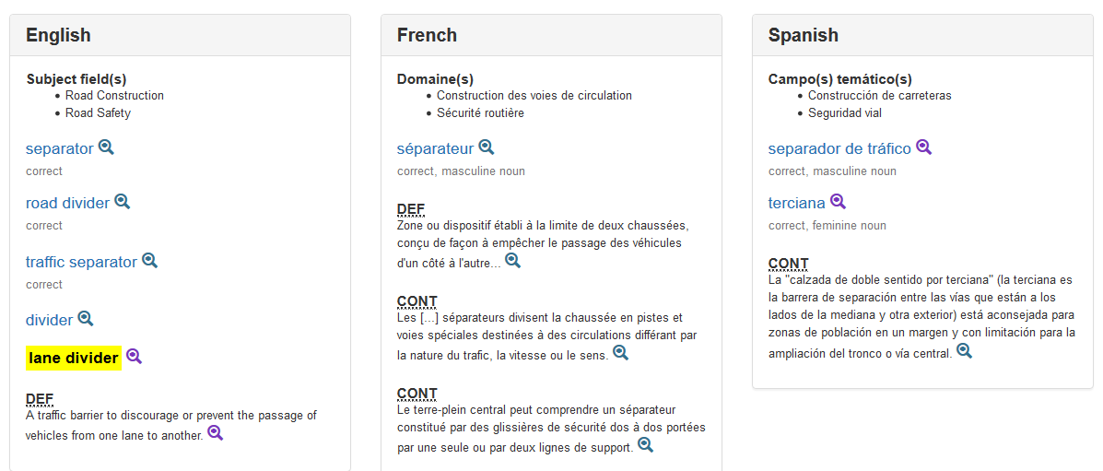

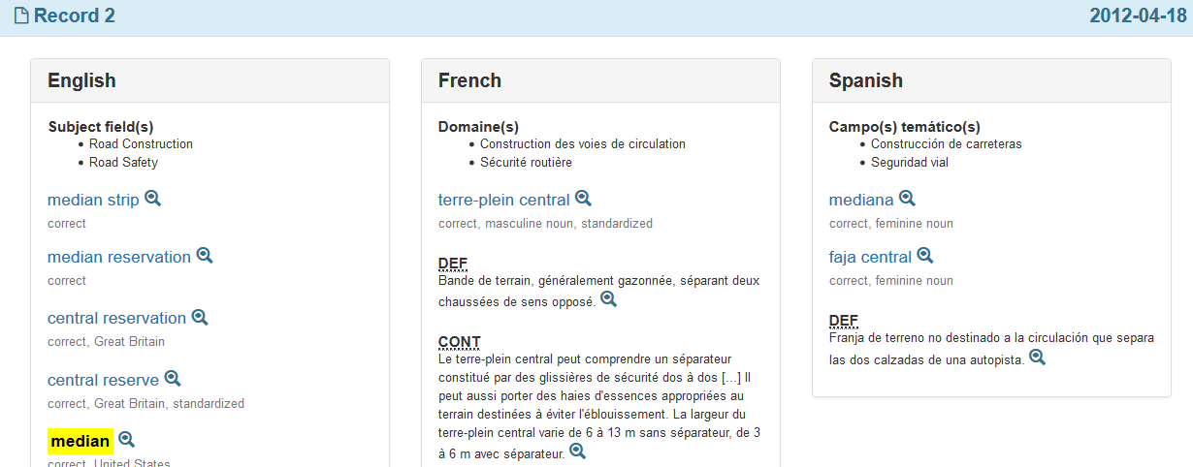
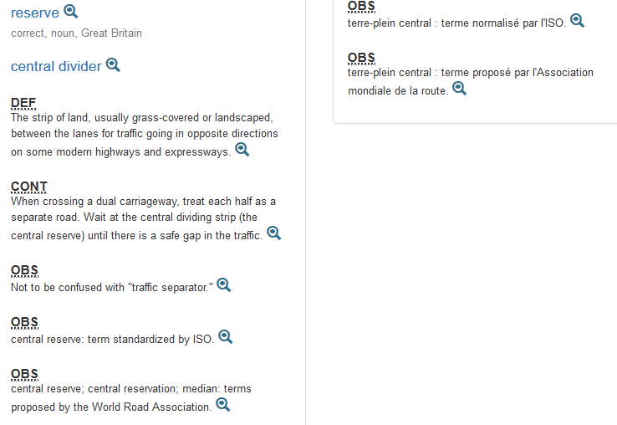

19-ITURRIA: WIKIPÉDIA_séparateur
https://fr.wikipedia.org/wiki/S%C3%A9parateur_(route)

En conception routière, un séparateur désigne une zone ou un dispositif compris entre deux largeurs roulables empruntées par des circulations de même sens ou de sens contraires et conçu de façon à décourager ou empêcher le passage des véhicules d'une chaussée à l'autre.

On distingue quatre types de séparateurs.

Séparateur médian
Un séparateur médian ou terre-plein central désigne la partie de la plateforme comprise entre deux largeurs roulables affectées à des sens de circulation opposés.
Un mur de béton - désigné parfois sous le terme de "muret californien" - peut faire office de séparateur central.

Séparateur intermédiaire
Un séparateur intermédiaire est une partie de la plateforme comprise entre deux largeurs roulables affectées à des circulations de même sens et de même nature (par opposition au cas de la route latérale).

Isolateur
Un isolateur est une partie de la plateforme comprise (par exemple) entre la largeur roulable d'une route à accès réglementé et une route latérale.

Îlot
Un îlot est un espace aménagé dans la surface roulable et dont le rôle est de séparer physiquement ou de diriger des courants de circulation. Dans le Code de la route français, ils sont désignés par le terme terre-plein.
On distingue :
- les îlots séparateurs séparant des courants parallèles de même sens ou de sens opposés,
  - ces îlots sont parfois appelés « haricots » du fait de leur forme,
  - ils sont parfois aménagés pour faciliter la traversée de voies aux piétons, les piétons n'ayant à surveiller qu'un seul sens de circulation à la fois (traversée en deux temps) ; dans ce cas-là, on les appelle parfois « refuges » ;
- les îlots déviateurs, guidant la convergence ou la divergence de deux courants.
En France, les îlots sont parfois précédés et suivis de zones hachurées, zones dites de « convergence » et de « divergence », mais la présence de hachures n'est pas obligatoire.

Notes et références[modifier | modifier le code]
- ↑ Separator en anglais
- ↑ cf Capacité des routes - Service des Études et Recherches de la Circulation Routière - 1966 - France - traduction de Highway capacity manual édité par la National Academy of sciences - National research council (highway research board) - Washington DC 1965 - US
- ↑ Median separator en anglais
- ↑ Lane separator en anglais
- ↑ Outer separator en anglais
- ↑ Traffic island en anglais
- ↑ voir art. 412-27
- ↑ voir art. 412-40
- ↑ « 8e partie : signalisation temporaire », dans Instruction inter-ministérielle sur la signalisation routière du 22 octobre 1963 (lire en ligne [PDF]), p. 9

